UNIVERSIDAD GALILEO

FACULTAD DE INGENIERÍA DE SISTEMAS, INFORMÁTICA Y CIENCIAS DE LA COMPUTACIÓN



**Estudio de Factibilidad**

EDDY ALEXANDER CABRERA FUENTES - 17005241

KEVIN JOSÉ HERNÁNDEZ MARROQUÍN - 17001095

INGENIERÍA DE SOFTWARE

SEXTO SEMESTRE

GUATEMALA, 9 DE AGOSTO DE 2019

**Investigación Preliminar**

El objetivo de este proyecto es lograr ***conectar*** financistas con emprendedores; y ***proveer*** una plataforma en donde las personas logren ofrecer recursos o servicios y que organizaciones u empresas logren contactarlos para que realicen los negocios que ellos deseen.

**Contexto**:

En Guatemala y en muchos otros países se dan problemas y situaciones donde las personas poseen recursos o bienes, pero no son capaces de sacarles provecho cuando hay personas u organizaciones que necesitan dichos recursos o servicios. Este problema se da tanto en Guatemala como en muchos otros países.

También, cabe destacar otro problema: las ideas pasan desapercibidas. Todas las personas tenemos grandes ideas que se nos ocurren, pero desafortunadamente no se logran desarrollar por falta de recursos. En el mundo hay gente dispuesta a invertir en ideas innovadoras, pero a veces esas ideas innovadoras que surgen en la mente de niños, jóvenes y adultos no se dan a conocer.

Las palabras claves de este proyecto son: ***conectar*** y ***proveer***.

**Competidores**

1. StartEngine: Es una plataforma para equity crowdfunding, cubre muchas industrias, los inversores reciben acciones o bonos convertibles(se puede canjear por acciones, mientras no ejerza el derecho de conversión el comprador recibirá intereses de acuerdo a un contrato establecido). Si eres un emprendedor puedes realizar una Reg CF (pequeña oferta pública), una Reg A+(oferta publica grande) o una ICO (Initial Coin Offering).
2. KickStarter: Es una plataforma para reward crowdfunding, su misión es que proyectos creativos se vuelvan realidad, han tenido 167,947 proyectos que lograron ser financiados. Funciona baja el concepto de funding all-or-nothing, si el emprendedor no consigue llegar a la meta que se establece recaudar el proyecto se declara como fallido y no se realizan los cobros a los inversores.
3. MicroVentures: Es una plataforma muy selectiva con respecta a los proyectos que colocan en su página, no buscan solo emprendedores o compañías con buenas ideas, pero que tengan ideas con una demanda demostrable y un equipo con experiencia en la industria.
4. Emprendl: Se describen como un lugar donde puedes encontrar proyectos de innovación, desarrollo comunitario, causas sociales, etc. Los proyectos tendrán recompensas y precios especiales a cambio de apoyo. (Esta es una pagina guatemalteca para crowdfunding) **Ellos serian la competencia mas cercana**.

**Factibilidad Económica**

* Servicios: (estimado para dos años)

* Consumo de Electricidad Q12000.00

* Amazon Web Services Store services Q1000.00

* Alquilar oficina Q10000.00

* Alquilar servidor Q12000.00

* Internet Q7200.00

* Transporte:

* Automóvil Q30000.00

* Motocicleta Q10000.00

* Gasolina (estimado para 2 años) Q2000.00

* Dispositivos eléctricos:

* Regletas Q200.00

* Routers Q600.00

* Dispositivos de almacenamiento externo Q800.00

* Computadoras Q15000.00

* Teléfonos Q6000.00

* Personal:

* Testers Q1200.00

**TOTAL: Q** **106,800.00**

**Factibilidad Funcional**

* **Encuesta de Validación:**

Se realizó una encuesta (hecha en Google forms) a un total de 53 personas cuyas edades se encontraban dentro del rango de 18 a 44 años.

La estructura de la encuesta está hecha de tal manera que la primera sección evaluara si la gente le parecía interesante y estaban de acuerdo con una aplicación que conecta a los financistas y emprendedores, y la segunda parte de la encuesta está enfocada a evaluar si las personas creen útil tener la opción de poder ofrecer o adquirir recursos que otras personas no usan para sacarle provecho de acuerdo con sus fines personales.

Adicionalmente, se les pedía a las personas ingresar su género y su edad.

Se realizaron un total de 13 preguntas, 1 para preguntar por la edad de la persona, otra para preguntar por el género de la persona, 7 preguntas relacionadas a la primera parte de la encuesta y 4 preguntas relacionadas a la segunda parte de la encuesta,

Los resultados son los siguientes:

* Edades:

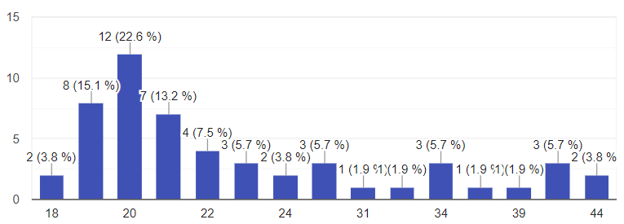

* Géneros:

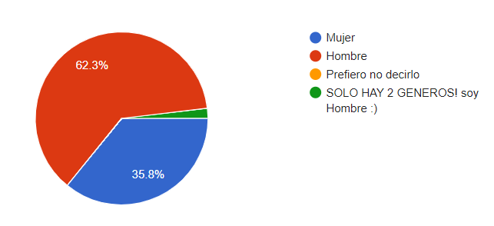

* Primera Parte:

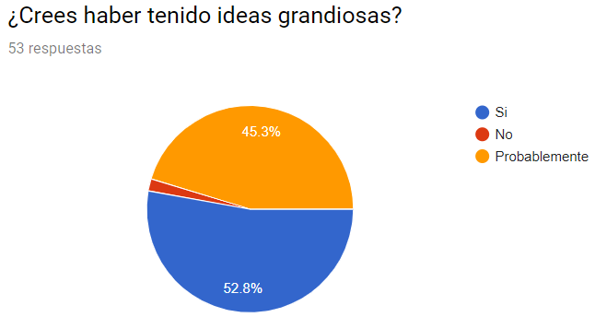

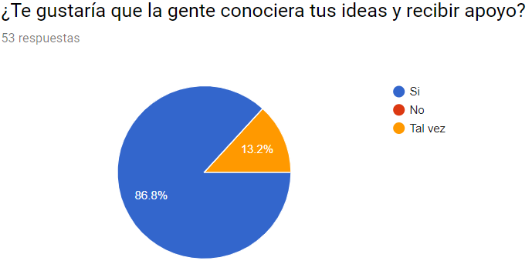

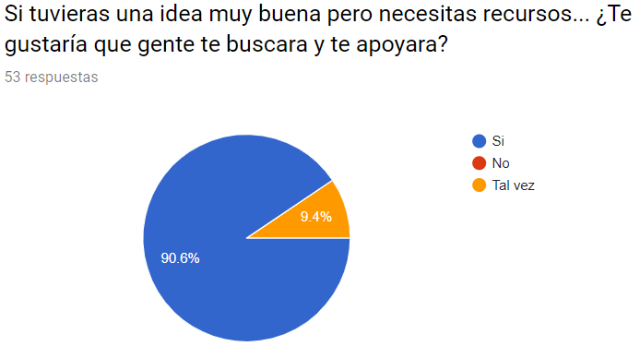

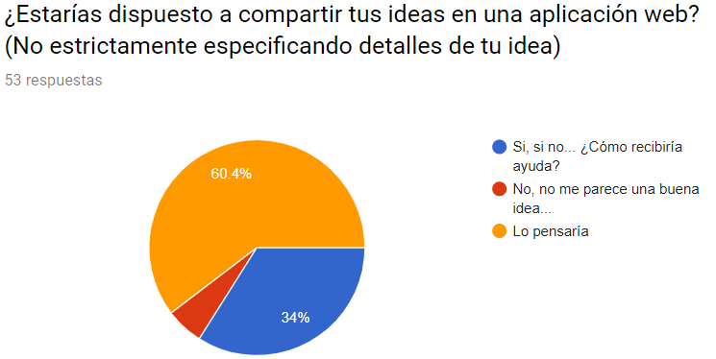

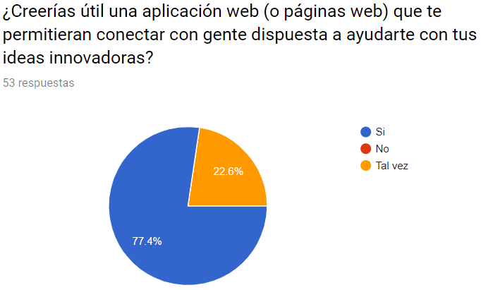

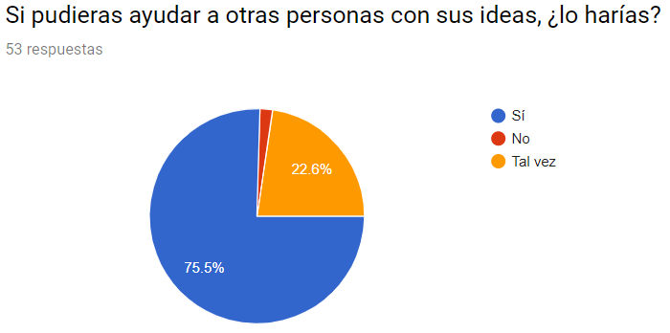

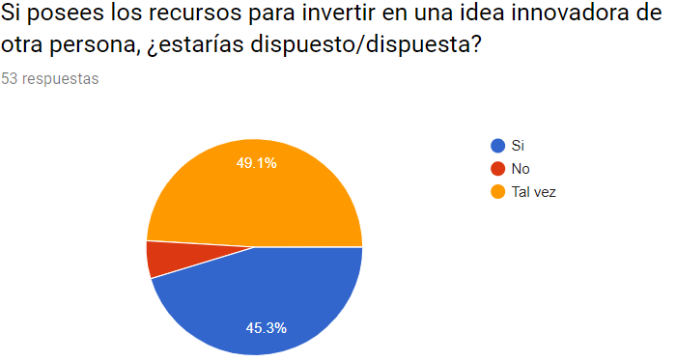

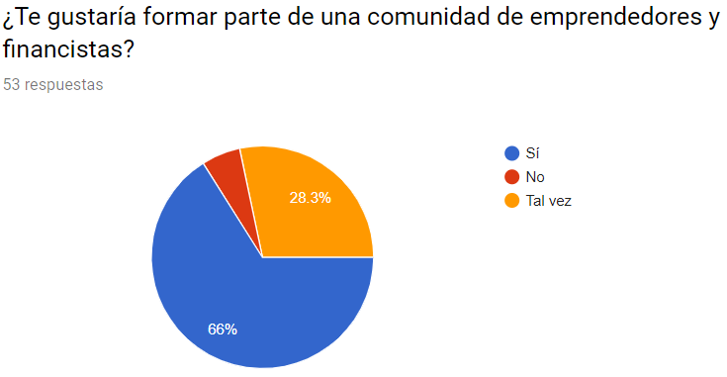

* Segunda Parte:

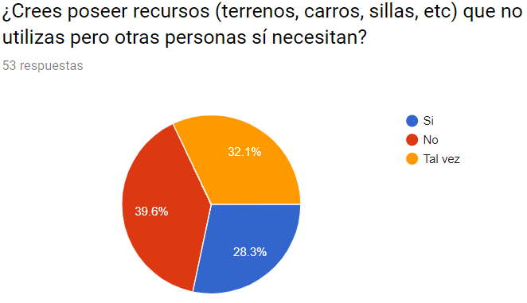

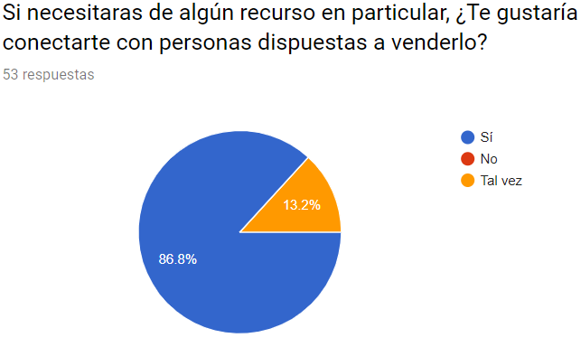

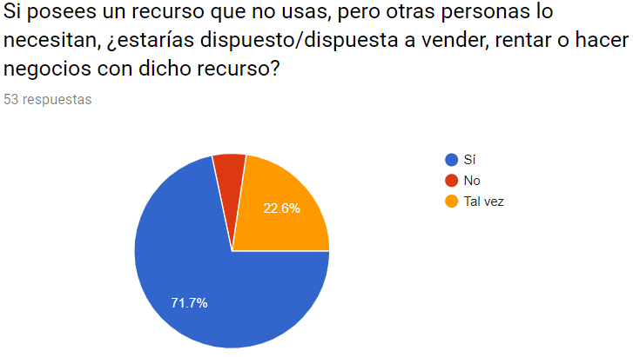

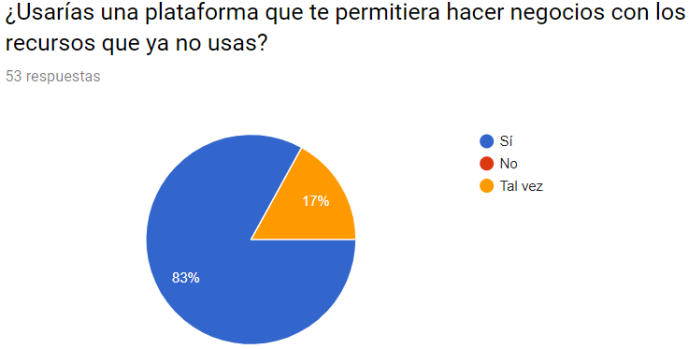

* Conclusiones:

Dadas las respuestas de la primera parte de la encuesta, podemos concluir que las personas sí les gustaría compartir sus ideas y recibir apoyo para implementarlas. Sin embargo, podemos destacar que las personas están dispuestas a ayudar a las demás personas con sus ideas (representan el 45% de encuestados), pero un 49% están inseguras. Las razones de dicho 49% que creemos es que las personas necesitarían ver de primero las ideas y luego considerar si sería una buena o mala inversión.

Dado que el rango de edades abarca mucha gente joven, podemos deducir que las nuevas generaciones les agradan la idea de poder usar una aplicación en línea que les permitiera recibir ayuda con las ideas que se les ocurra y ayudar a la gente con sus propias ideas.

Otra conclusión que podemos extraer de las gráficas es que hay un 60.4% de las personas encuestadas que se encuentran indecisas si quisieran publicar sus ideas y un 34% que sí están dispuestas. Aquí encontramos algo curioso que es que las personas sí quisieran recibir ayudar por parte de financistas, pero la mayoría no están seguros de compartir su idea en un sitio web. Creemos que las razones del porqué se sienten indecisos es por la seguridad; creen que otras personas pueden robar su idea y no obtener el crédito.

Podemos decir que la primera parte del proyecto sí beneficiaría a ciertas personas o grupos de la sociedad.

Para la segunda parte de la encuesta, podemos deducir que la gente sí le gustaría hacer negocios con los recursos que no utilizan para sacarles provecho. Se puede destacar que están dispuestos a usar una plataforma que les permita realizar dichos negocios con las demás personas.

**Matriz Comparativa**



**Factibilidad Técnica**

**Retos:**

1. Ninguno de los miembros del grupo ha utilizado la herramienta de react.js.
2. Ninguno de los miembros posee experiencia previa para montar un modelo similar al que se está implementando.
3. Ninguno posee conocimientos para implementar un videochat en línea.
4. Primera experiencia al desarrollar un proyecto que exige documentación.